Schulversuchspraktikum
Alexander König
Sommersemester 2015
Klassenstufen 7 & 8

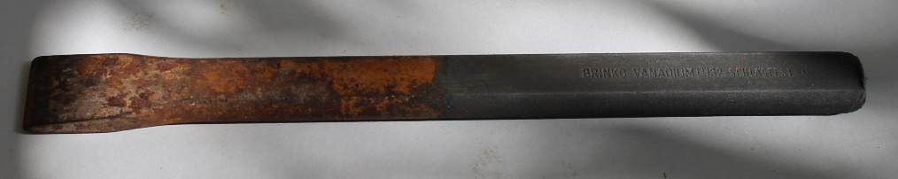

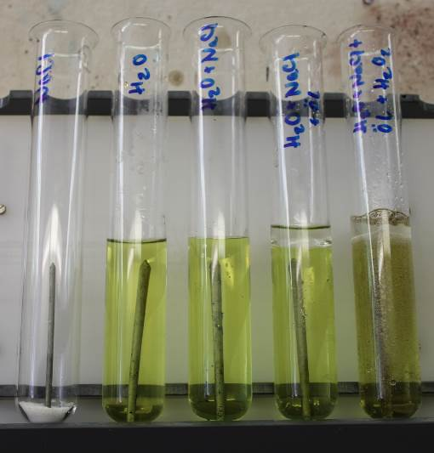

Korrosion und Korrosionsschutz

Auf einen Blick:
Diese Unterrichtseinheit für die Klassen 7 & 8 enthält 1 Schülerversuch und 1 Lehrerversuche zum Thema Korrosion und Korrosionsschutz in der Unterrichtseinheit „Die chemische Reaktion mit Sauerstoff“. Der Lehrerversucht zeigt den Vorgang einer beschleunigten Eisenkorrosion und dient als Veranschaulichung einer sonst langsamen Reaktion. Im Schülerversuch lernen die SuS Sauerstoff als zweiten Reaktionspartner der Eisenkorrosion experimentell kennen.

Inhalt

1. Beschreibung des Themas und zugehörige Lernziele 2
2. Relevanz des Themas für SuS der 7. und 8. Jahrgangsstufe und didaktische Reduktion 3
3. Lehrerversuch V1 - Schnellrost 4
4. Schülerexperiment V2 – Rosten als Reaktion mit Sauerstoff 5
5. Didaktischer Kommentar zum Arbeitsblatt 11
5.1 Erwartungshorizont (Kerncurriculum) 11
5.2 Erwartungshorizont (Inhaltlich) 12
6. Literatur 13

Beschreibung des Themas und zugehörige Lernziele
Im Kerncurriculum der 7 und 8 Klasse nimmt das Basiskonzept der chemische Reaktion einen wichtigen Teil des Chemieunterrichtes ein. Die Schülerinnen und Schüler (SuS) kommen in dieser Klassenstufe das erste Mal mit diesem Basiskonzept in Verbindung. Die wichtigen Merkmale sind hier eine Änderung der Ausgangsstoffe in neue Stoffe sowie der damit verbundene Energieumsatz.
Im Kerncurriculum finden sich die Korrosion und der Korrosionsschutz im Anhang mit Anregungen für die Umsetzung. Wichtig wird dieses Thema in der Klassenstufe 9 bzw. 10 im Rahmen von Donator-Akzeptor Modellen. In den Klassenstufen 7 und 8 bietet es sich an, diese Prozesse phänomenologisch zu untersuchen und die Produkte und Edukte zu hinterfragen, zu analysieren, wie sie entstehen und wie diese Reaktion umgekehrt werden. Des Weiteren beschreiben die SuS die Korrosion als eine Sauerstoffübertragungsreaktion, welche mit einem Energieumsatz verbunden ist. So wird Wärme frei, oder es wird dem Systemen Wärme zuführt. Im Versuch 1 – Schnellrost findet eine exotherme Reaktion statt. Um Eisenwolle an der Luft zu oxidieren, muss diese erst entzündet werden (Aktivierungsenergie) und verbrennt dann exotherm. Im Bezug auf die Erkenntnisgewinnung sollen die SuS die alltägliche chemische Reaktion des Rostens als Sauerstoffübertragungsreaktion kennen lernen sowie Möglichkeiten diese zu beeinflussen.
Im Lehrerversuch werden die Energetik und der Stoffumsatz für die SuS erkennbar gemacht. Sie lernen hier die Faktoren des Rostvorganges kennen. Des Weiteren erfahren die SuS die chemische Reaktion optisch und haptisch. Sie wird für sie erfahrbarer und zugänglicher. Sie sehe während der schnellen Korrosionsreaktion wie ein brauner Stoff ausfällt und spüren, wie sich das Reagenzglas erwärmt. Sie erkennen die Korrosion von Eisen als exotherme Reaktion. Dies wird über die große Oberfläche der Eisenwolle und durch Wasserstoffperoxid, als Sauerstofflieferant, beschleunigt.
Im Schülerversuch untersuchen die SuS die Notwendigkeit aller Faktoren das Rosten von Eisen, indem sie diese systematisch untersuchen und somit aufklären, welche nötig sind um diese chemische Reaktion ablaufen zu lassen. Die Ergebnisse können die SuS im Anschluss verallgemeinern.
In beiden Versuchen lernen die SuS Natriumchloriod als Katalysator und seine reaktionsbeschleunigende Wirkung für bestimmte Reaktionen kennen.

Relevanz des Themas für SuS der 7. und 8. Jahrgangsstufe und didaktische Reduktion
Korrosion und Korrosionsschutz ist ein wichtiges Gebiet in der Technik. Sie ist im Bereich der Werkstoffe allgegenwärtig. Werkstoffe haben eine begrenzte Lebensdauer und unterliegen Zerfallsprozessen. In Industrieländern vernichtet die Korrosion bis zu 3% des Bruttoinlandproduktes [1]. Die SuS kennen Korrosion aus eigener Erfahrung beispielsweise von Rostflecken an Fahrräder, Autos und verrostendem Werkzeug.
Die chemische Reaktion ist eine wichtige Grundlage für das Verständnis von Naturprozessen und chemischen Sachverhalten. Um die Vorgänge in den Klassenstufen 7./8. sachgerecht untersuchen zu können, sind jedoch an mehreren Stellen didaktische Reduktionen notwendig. Die Energetik der chemischen Reaktion wird von der Änderung der Gibbs Energie auf eine Veränderung der Enthalpie (Reaktionswärme) reduziert. Dies erleichtert den SuS das Verständnis über die Eigenschaften chemischer Reaktionen und überfordert sie nicht mit komplexen mathematischen Konstrukten Ebenso wird auf den Begriff der Redoxreaktion und die Elektronenübergänge verzichtet. Diese Themen werden in den Klassenstufen 9 & 10 thematisiert. Im Lehrerversuch werden die wichtigen Komponenten einer chemischen Reaktion veranschaulicht und optisch sowie akustisch erfahrbar gemacht. Reaktionsgleichungen werden vernachlässigt bzw. auf eine simple Form reduziert. Auch hier lernen die SuS die Formelschreibweise am der 9. Klasse. In Klassenstufe 7 & 8 werden hierfür die Grundlagen durch Wortgleichungen gelegt und das Verständnis der SuS für chemische Gleichungen geschult. Im Schülerversuch ergründen die SuS selbständig die notwendigen Edukte für eine Reaktion. Gleichzeitig muss an dieser Stelle der Begriff des Katalysators als Beschleuniger chemischer Reaktionen genannt und erörtert werden. Vertieft wird die Katalyse dann in der Sek II.
Betrachtet werden die Versuche rein phänomenologisch, daher ist kein spezielles Vorwissen notwendig. Wird die Korrosion jedoch vertieft und der Korrosionsschutz mittel Opferanoden (siehe Kurzversuche) behandelt, ist es notwendig, dass die SuS sich mit edlen und unedlen Metallen auseinander setzen.

Lehrerversuch V1 - Schnellrost
Dieses Experiment soll den Vorgang der Korrosion von Eisen beschleunigt zeigen und so den SuS näher bringen. Des Weiteren lernen sie Natriumchlorid als Katalysator der Korrosionsreaktion kennen.

Materialien: 200 mL Becherglas, 50g Eisenwolle, Löffelspatel, Wasser.
Chemikalien: Wasserstoffperoxid (w=3%), Natriumchlorid (Kochsalz)
Durchführung: 20 mL Wasser, 80 mL Wasserstoffperoxid (w=3%) und 2 Spatellöffel Natriumchlorid werden in ein 100 mL Becherglas gegeben und das Salz vollständig aufgelöst. Die Eisenwolle wird in die Lösung gegeben.
Es ist auch hier möglich systematisch eine Reagenzien (Wasserstoffperoxid, Wasser) und den Katalysator (Natriumchlorid) weg zu lassen und mehrere Ansätze zu erstellen. Die SuS können hier die einzelnen Reaktionen vergleichend beobachten.

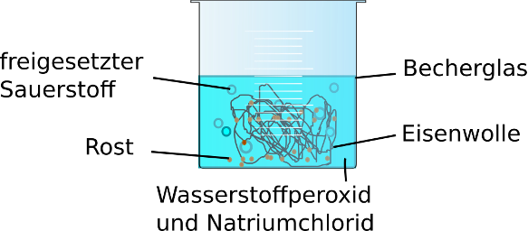
Abbildung 1 – rostende Stahlwolle nach 2 Minuten
Beobachtung: Es fällt sofort ein brauner Niederschlag aus. Es steigen Blasen auf und das Becherglas wird warm.
Deutung: Bei dieser Reaktion rostet die Eisenwolle sehr schnell. Das Wasser wird braun. Das Natriumchlorid fungiert als Katalysator und das Wasserstoffperoxid beschleunigt die Reaktion indem es Sauerstoff liefert.
Entsorgung: Das Gemisch wird filtriert. Der Rückstand wird in den Feststoffabfall entsorgt, das Filtrat in den Ausguss gegeben.

Schülerexperiment V2 – Rosten als Reaktion mit Sauerstoff
Dieser Versuch soll zeigen, dass für den Rostvorgang Sauerstoff notwendig ist. Durch systematischen Ausschluss einzelner Faktoren erschließen sich die SuS die notwendigen Edukte für den Vorgang der Korrosion von Eisen. Die SuS müssen wissen, dass Kaliumhexacyanoferrat(II) eine Nachweisreaktion für Eisenteilchen ist. Sind diese vorhanden, so verfärbt sich die orange/gelbe Lösung blau. (Berliner Blau)

Gefahrenstoffe
Kaliumhexacyanoferrat (II) |  |  | H: 412 |  |  | P: 273

Materialien: 5 Reagenzgläser, Reagenzglasständer, 5 Nägel, Löffelspatel, 2 Bechergläser, Heizplatte
Chemikalien: Wasser, Wasserstoffperoxid (w = 3%), Natriumchlorid, Pflanzenöl, Kaliumhexacyanoferrat(III)
Durchführung: 100 mL Wasser wird zu Beginn gekocht, bis kein Gas mehr aufsteigt. Es wird eine Spatelspitze Kaliumhexacyanoferrat (III) zugegeben (= Lösung 1). 80 mL von Lösung 1 werden in einem neuen Becherglas mit einem Spatellöffel Natriumchlorid versetzt (= Lösung 2).
Es werden 5 Reagenzgläser in folgenden Ansätzen aufgebaut:
1. Ein Spatellöffel Natriumchlorid
2. 10 mL Lösung 1
3. 10 mL Lösung 2
4. 10 mL Lösung 2 + 2 mL Öl
5. 10 mL Lösung 2/Wasserstoffperoxid im Verhältnis 4:1 + 2 mL Öl
In jeden Ansatz wird nun ein Eisennagel gegeben.
Beobachtung: Im Reagenzglas (1) mit Natriumchlorid ist nichts zu beobachten. Im Reagenzglas (2) ist eine leichte Blaufärbung zu beobachten. In Reagenzglas (3) ist eine starke Blaufärbung um den Nagel zu beobachten. In Reagenzglas (4) ist keine Blaufärbung zu beobachten. In Reagenzglas (4) ist keine Blaufärbung zu bobachten. In Reagenzglas 5entsteht sofort Rost, welcher sich im Becherglas verteilt. Gas steigt auf und der Kolben erwärmt sich.
Deutung: Durch das Kochen wurde ein Großteil des Sauerstoffs entfernt. Kaliumhexacynoferrat(III) ist ein Nachweisreagenz für Eisenteilchen im Wasser. Die Blaufärbung, veranschaulicht, wie schnell Eisenteilchen aus dem Nagel in das Wasser gehen. Kommen diese später mit Sauerstoff in Berührung, würde Rost entstehen. Es ist zu sehen, dass diese bei Lösungen mit Natriumchlorid stärker Eisenteilchen ins Wasser abgegeben werden. In Reagenzglas 1 läuft keine Reaktion ab, da Wasser fehlt. Im zweiten Reagenzglas ist nur eine langsame Reaktion zu beobachten, da hier nur wenig Sauerstoff im Wasser ist und die Wasseroberfläche für einen Gasaustausch nur sehr klein ist. Im Becherglas kommt es zu einer schnellen Blaufärbung, da Natriumchlorid das Rosten beschleunigt. Bei Luftabschluss im vierten Reagenzglas fällt die Reaktion schwächer aus, da wieder Sauerstoff fehlt. Im fünften Reagenzglas entsteht Eisenhydroxid ohne, das Ionen an das Wasser abgegeben werden. Die Eisenteilchen kommen hier sofort mit dem Sauerstoff aus dem Wasserstoffperoxid in Kontakt und Rost entsteht. Daher bleibt eine Blaufärbung hier aus, da die Eisenteilchen mit Sauerstoff verbunden sind.
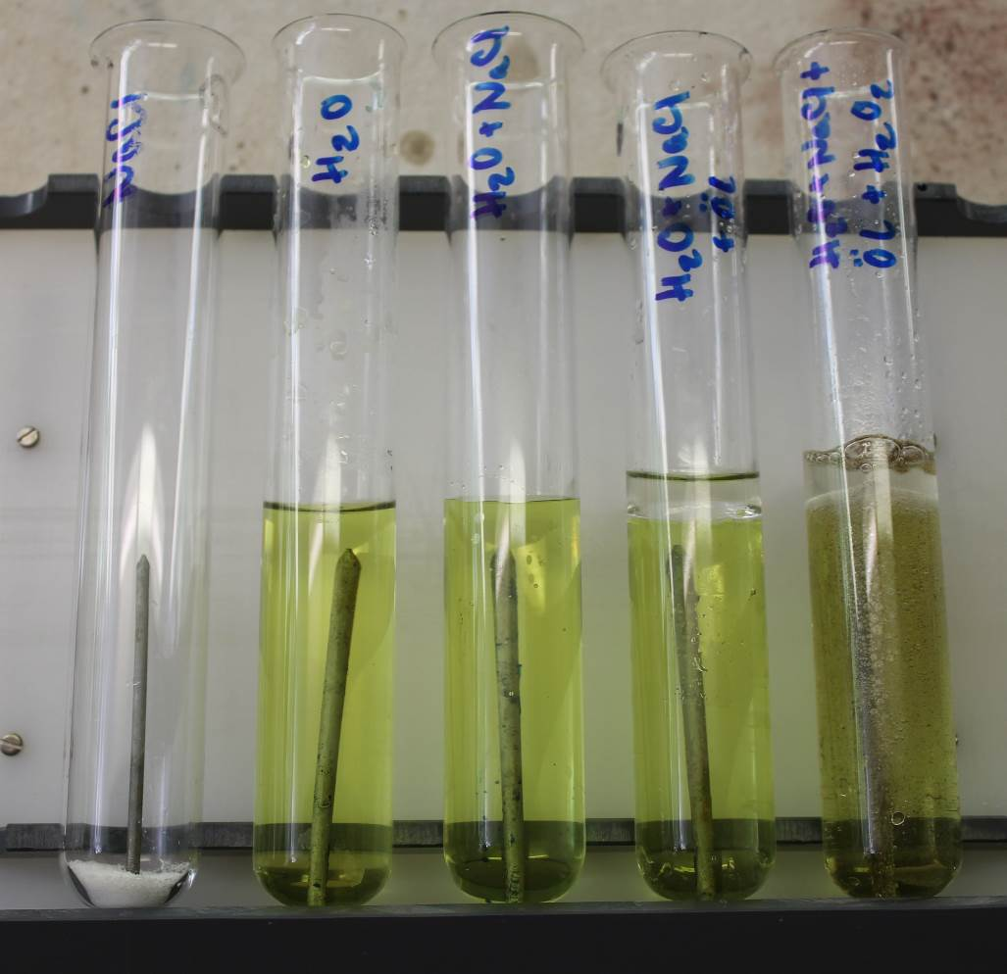
Abbildung 1. Rostvorgang nach 2 Minuten. Das Wasser ist durch Hexacyanoferrat(III) gelblich verfärbt.
Entsorgung: Flüssigkeiten können in den Ausguss. Feststoffe in den Feststoffabfall gegeben werden.
Der Versuch kann auch ohne Kaliumhexacyanoferrat(III) durchgeführt werden. Hier empfiehlt es sich jedoch den Aufbau einen Tag stehen zu lassen und danach erneut zu beobachten.

Warum korrodiert Eisen?
Korrodiertes Eisen bzw. Rost findet sich überall. An Brücken, Autos, an unseren Fahrrädern und an altem Werkzeug. Es richtet in Deutschland jährlich Schäden im Wert von 100 Millionen Euro an. Doch wie kann es sein, dass Eisen überhaupt rostet?

Führt zu dieser Frage folgendes Experiment durch:
Materialien: 5 Reagenzgläser, Reagenzglasständer, 5 Nägel, Löffelspatel, 2 Bechergläser, Heizplatte
Chemikalien: Wasser (H₂O), Wasserstoffperoxid (H₂O₂) (w = 3%), Natriumchlorid, Pflanzenöl, Kaliumhexacyanoferrat(III)
Durchführung: 100 mL Wasser werden zu Beginn gekocht, bis kein Gas mehr aufsteigt. Es wird eine Spatelspitze Kaliumhexacyanoferrat(III) zugegeben. Diese Chemikalie wird benutzt um Eisenteilchen im Wasser sichtbar zu machen. Sind diese im Wasser ist an dieser Stelle eine blaue Farbe sichtbar.
Es werden 5 Reagenzgläser in folgenden Ansätzen aufgebaut:
1. Ein Spatellöffel Natriumchlorid
2. 20 mL Wasser,
3. 20 mL Wasser + 1 Spatel Natriumchlorid,
4. 20 mLWasser + 1 Spatel Natriumchlorid + Ölschicht
5. 15 mL Wasser + 5 mL Wasserstoffperoxid+ 1 Spatel Natriumchlorid+ 2 mL Öl
In alle Ansätze wird nun gleichzeitig rostfreier Nagel gegeben und 10 Minuten gewartet.

Reagenzglas 1:
Beobachtung:
_______________________________________________________________________________________________________________
Reagenzglas 2:
Beobachtung:
_______________________________________________________________________________________________________________
Reagenzglas 3:
Beobachtung:
_______________________________________________________________________________________________________________
Reagenzglas 4:
Beobachtung:
_______________________________________________________________________________________________________________
Reagenzglas 5:
Beobachtung:
_______________________________________________________________________________________________________________
Auswertung:
Aufgabe 1 – (Gruppenarbeit) Führe das oben aufgeführte Experiment durch. Protokolliere die Beobachtungen und deute diese im Vergleich mit den anderen Ansätzen.
Aufgabe 2 – Erkläre, unter Berücksichtigung der Experimentieransätze, welche Stoffe notwendig sind, um Eisen zum Rosten zu bringen und nennt die Wortgleichung der chemischen Reaktion des Rostens von Eisen.
Aufgabe 3 – Begründet, warum es sinnvoll ist vor dem Winter sein Auto in der Waschanlage mit Wachs versiegeln zu lassen. Bedenke dabei, dass im Winter auf Grund der Glätte, Streusalz auf das Eis gegeben wird.

Didaktischer Kommentar zum Arbeitsblatt
Das Arbeitsblatt behandelt das Basiskonzept der chemischen Reaktion im Allgemeinen und setzt den Schülerversuch V2 um. Es kann somit als Arbeitsauftrag in die Klasse gegeben werden. Die SuS erkunden die Umstände des Rostvorganges und entwickeln selbständig Hypothesen über die Edukte der chemischen Reaktion. Bei Versuchsansatz 5 müssen sie erkenne, dass der Sauerstoff hier nicht aus der Luft kommt, sondern über eine weitere Reaktion aus dem Wasserstoffperoxid gelöst wird. Auch ist das Natriumchlorid nicht direkt an der Reaktion beteiligt, beschleunigt diese aber stark und dient somit als Katalysator. Es bietet sich hier an, den SuS zu erklären, dass ein Katalysator eine Reaktion beschleunigt. Andere Eigenschaften von Katalysatoren werden in den höheren Klassenstufen behandelt.

Erwartungshorizont (Kerncurriculum)
Im Folgenden soll der Bezug der Aufgaben zum Kerncurriculum exemplarisch aufgezeigt werden.
Fachwissen: Die SuS beschreiben, dass nach einer chemischen Reaktion die Ausgangsstoffe nicht mehr vorliegen und gleichzeitig immer neue Stoffe entstehen (Aufgabe 2)
Erkenntnisgewinnung: Die SuS formulieren Vorstellungen zu Produkten und Edukten (Aufgabe 2)
Die SuS wenden Nachweisreaktionen an. (Aufgabe 2)
Die SuS führen qualitative und quantitative einfache Experimente durch und protokollieren diese.
Die SuS erkennen, die Bedeutung der Protokollführung für den Erkenntnisprozess. (Aufgabe 1)
Kommunikation: Die SuS argumentieren fachlich korrekt und folgerichtig über ihre Versuche. (Aufgabe 1)
Bewerten: Die SuS erkennen, dass chemische Reaktionen im Alltag stattfinden (Aufgabe 3)
Das Lernziel von Aufgabe 1 ist die Durchführung eines einfachen qualitativen Experimentes. Bei dem ersten Teil von Aufgabe 1 handelt es sich um Aufgaben im Anforderungsbereich I – es muss lediglich bekanntes Wissen wiedergegeben werden. Die Deutung der Beobachtung fällt jedoch schon in Anforderungsbereich II, da die SuS ihr Wissen anwenden und strukturieren müssen.
Auch die zweite Aufgabe fällt in den Anforderungsbereich II, da die SuS sich die wichtigen Produkte und Edukte der Reaktion aus ihrem Experiment herleiten müssen.
Bei Aufgabe drei handelt es sich um eine Transferaufgabe. Die SuS müssen hier erkennen, dass im Winter mit Salz bzw. Natriumchlorid gestreut wird. In Verbindung mit Wasser würde dies die Korrosion des Fahrzeugs beschleunigen. Eine Wachsversieglung verhindert den Kontakt mit Wasser und Salz.

Erwartungshorizont (Inhaltlich)
Aufgabe 1 – Beobachtung – Deutung
Reagenzglas 1 (Natriumchlorid): Es findet keine sichtbare Reaktion statt.
Reagenzglas 2 (20 mL Wasser): Es sind einzelne blaue Stellen am Nagel sichtbar. – An dieser Stelle sind Eisenteilchen ins Wasser gelangt.
Reagenzglas 3 (20 mL Wasser + 1 Spatel Natriumchlorid): Um den Nagel ist viel blaue Farbe zu sehen. - Es sind mehr Eisenteilchen ins Wasser gelangt. Das Natriumchlorid beschleunigt diesen Vorgang.
Reagenzglas 4 (20 mL Wasser + 1 Spatel Natriumchlorid + Ölschicht): Am Nagel hat sich kaum blaue Farbe gebildet. Es sind sehr wenige Eisenteilchen ins Wasser gelangt. Die Ölschicht verhindert, dass Luft (Sauerstoff) an den Nagel kommt.
Reagenzglas 5 (15 mL Wasser + 5 mL Wasserstoffperoxid+ 1 Spatel Natriumchlorid+ Ölschicht). Es ist zu sehen, dass sehr viele Blasen aufsteigen und sich ein brauner Farbstoff bildet; ein blauer ist nicht zu sehen. Das Wasserstoffperoxid beschleunigt die Korrosion von Eisen stark.
Aufgabe 2 – Eisen und Sauerstoff reagieren im Wasser zu Rost. (evtl. Natriumchlorid als Katalysator) Im Ansatz 1 gab es keine Reaktion, da Wasser gefehlt hat. Im Ansatz 2 waren nur wenige blau gefärbte Stellen vorhanden. In Ansatz 3 war der Nagel am stärksten blau. Natriumchlorid beschleunigt die Abgabe von Eisenteilchen in die Lösung. In Ansatz 4 kann keine Luft in das Wasser gelangen und es werden keine Eisenteilchen ins Wasser abgegeben. Ansatz 5 zeigt ein sehr schnelles Rosten obwohl genauso viel Natriumchlorid im Wasser ist, wie in den anderen Versuchen. Wasserstoffperoxid beschleunigt folglich ebenfalls die Reaktion.
Aufgabe 3 – Im Winter wird Salz (also Natriumchlorid) gestreut, um Eis zum Schmelzen zu bringen. Gelangt dies zusammen mit Wasser an das Auto, können ungeschützte Metallteile anfange zu rosten und das Auto beschädigen. Durch das Wachs kommen kein Wasser und kein Salz an die Metallteile.

Literatur
[1] Donner, S., (03.12.2009, 0:00 Uhr) http://www.tagesspiegel.de/wirtschaft/studie-rost-vernichtet-jaehrlich-drei-prozent-des-bip/1641884.html Abgerufen am 03.08.2015

